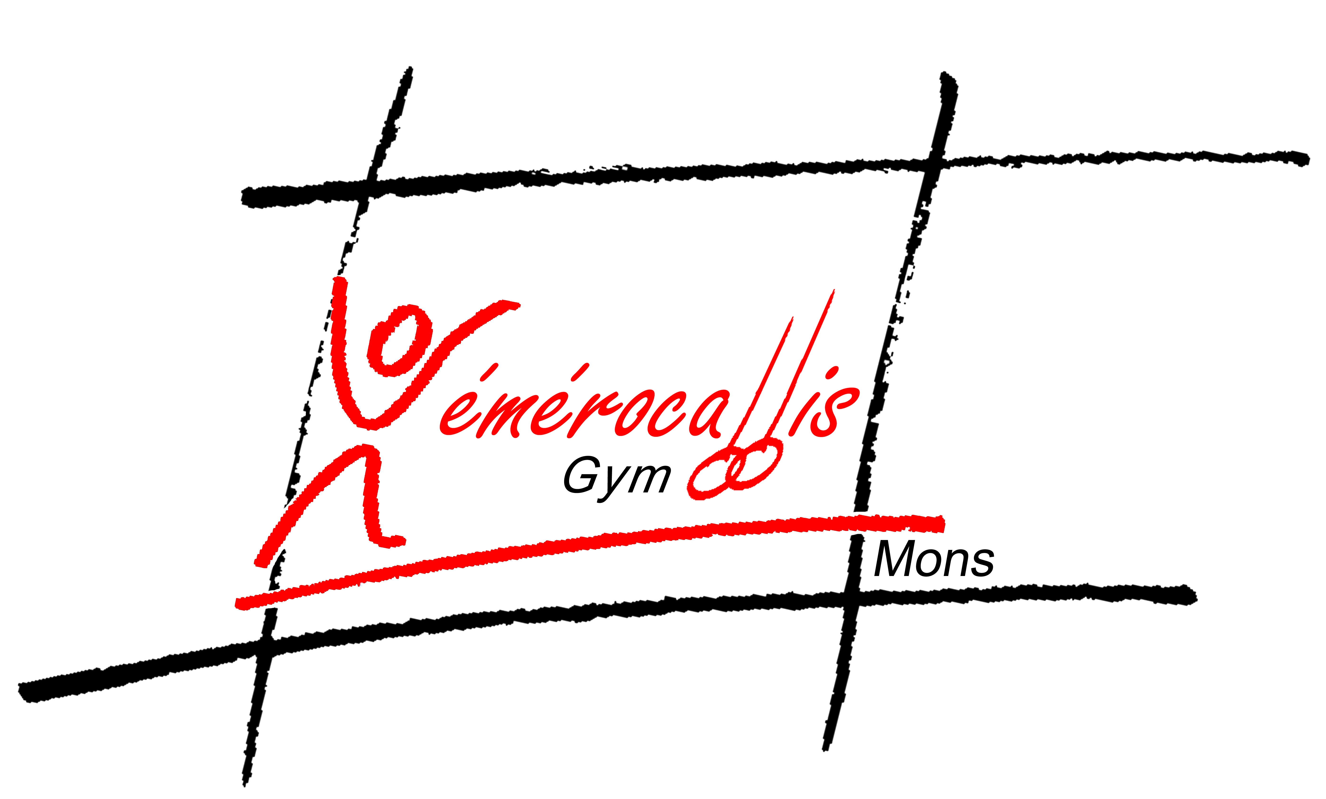
ASBL HEMEROCALLIS
Stage Carnaval 2020

Tél: 065/31.53.45 - GSM: 0496/28.79.74 - 0495/32.55.54
Email: gerard.meurant@skynet.be
Web: www.gymhemerocallis.be
Banque: ING BE52 3700 1758 8009
Inscription au stage - A partir de 3 ans

Lieu du stage : Institut des Ursulines - MONS

Nom : ………………………… Prénom ……………….
Adresse :…………………………………………………
Tél : ……………………Date de Naissance…………….
Participera au stage de Carnaval du lundi 24 février au vendredi 28 février 2020 de 09h00 à 12h00
- Versera la somme de 45€ pour le stage – demi-journée

Participera à la journée ou aux journée(s) suivante(s)

 | 24/02 | 25/02 | 26/02 | 27/02 | 28/02
Matin | □ | □ | □ | □ | □
12€ la demi-journée
- Versera la somme de ………€
Date : ………………..
Signature d’un parent :
Pour les non membres, assurance de 2€ par jour en plus
Garderie : Réservation obligatoire à partir de 08h
Le remboursement total ou partiel ne sera possible que sur présentation d’un certificat médical

ASBL HEMEROCALLIS
Stage Carnaval 2020

Tél: 065/31.53.45 - GSM: 0496/28.79.74 - 0495/32.55.54
Email: gerard.meurant@skynet.be
Web: www.gymhemerocallis.be
Banque: ING BE52 3700 1758 8009
Inscription au stage - A partir de 3 ans
Lieu du stage : Institut des Ursulines - MONS

Nom : ………………………… Prénom ……………….
Adresse :…………………………………………………
Tél : ……………………Date de Naissance…………….

Participera au stage de Carnaval du lundi 24 février 2020 au vendredi 28 février 2020 de 09h00 à 12h00
- Versera la somme de 45€ pour le stage – demi-journée

Participera à la journée ou aux journée(s) suivante(s)

 | 24/02 | 25/02 | 26/02 | 27/02 | 28/02
Matin | □ | □ | □ | □ | □
12€ la demi-journée
- Versera la somme de ………€
Date : ………………..
Signature d’un parent :
Pour les non membres, assurance de 2€ par jour en plus
Garderie : Réservation obligatoire à partir de 08h
Le remboursement total ou partiel ne sera possible que sur présentation d’un certificat médical

ASBL HEMEROCALLIS
Stage Carnaval 2020

Tél : 065/31.53.45- GSM: 0496/28.79.74 - 0495/32.55.54
Email: gerard.meurant@skynet.be
Web: www.gymhemerocallis.be
Banque: ING BE52 3700 1758 8009
Inscription au stage - A partir de 6 ans

Lieu du stage: Institut des Ursulines - MONS
Nom : ………………………… Prénom ……………….
Adresse : …………………………………………………
Tél : ……………………Date de Naissance……………..
Participera au stage de Carnaval du lundi 24 février 2020 au vendredi 28 février 2020 de 09h00 à 16h00
- Versera la somme de 65€ pour le stage – journée complète
- Versera la somme de 45€ pour le stage – demi-journée
Participera à la journée ou aux journée(s) suivante(s)
 | 24/02 | 25/02 | 26/02 | 27/02 | 28/02
Matin | □ | □ | □ | □ | □
Après-midi | □ | □ | □ | □ | □
17€ la journée – 12€ la demi-journée
- Versera la somme de ………€
Date : ………………..
Signature d’un parent :
Pour les non membres, assurance de 2€ par jour en plus
Garderie : Réservation obligatoire à partir de 08h et de 16h à 17h
Le remboursement total ou partiel ne sera possible que sur présentation d’un certificat médical
ASBL HEMEROCALLIS
Stage Carnaval 2020

Tél : 065/31.53.45 - GSM: 0496/28.79.74 - 495/32.55.54
Email: gerard.meurant@skynet.be
Web: www.gymhemerocallis.be
Banque: ING BE52 3700 1758 8009
Inscription au stage - A partir de 6 ans
Lieu du stage: Institut des Ursulines - MONS
Nom : ………………………… Prénom ……………….
Adresse : …………………………………………………
Tél : ……………………Date de Naissance……………..
Participera au stage de Carnaval du lundi 24 février 2020 au vendredi 28 février 2020 de 09h00 à 16h00
- Versera la somme de 65€ pour le stage – journée complète
- Versera la somme de 45€ pour le stage – demi-journée
Participera à la journée ou aux journée(s) suivante(s)
 | 24/02 | 25/02 | 26/02 | 27/02 | 27/02
Matin | □ | □ | □ | □ | □
Après-midi | □ | □ | □ | □ | □
17€ la journée – 12€ la demi-journée
- Versera la somme de ………€
Date : ………………..
Signature d’un parent :
Pour les non membres, assurance de 2€ par jour en plus
Garderie : Réservation obligatoire à partir de 08h et de 16h à 17h
Le remboursement total ou partiel ne sera possible que sur présentation d’un certificat médical

